**מפת מדדים – כישורי חיים**

1. **הקדמה / מבוא**

בעשור האחרון, הכישורים הדיגיטליים הפכו לאחד מעמודי התווך להשתתפות פעילה ומשמעותית במרחבים החברתיים, הכלכליים והאזרחיים. אוריינות דיגיטלית, המוגדרת כמכלול היכולות לגשת למידע, להעריכו, ליצור בו ערך ולשתפו באמצעות טכנולוגיות דיגיטליות, הפכה לדרישת סף בחיים המודרניים (Digby et al., 2022; Litt, 2013). על רקע ההתרחבות המהירה של פלטפורמות מקוונות ושל כלים מבוססי בינה מלאכותית (AI), גוברת ההבנה כי יש לפתח מדדים תקפים ומהימנים שיאפשרו לא רק להבין את הפערים הקיימים, אלא גם לתכנן התערבויות אפקטיביות לצמצומם (Blank & Dutton, 2019; Tinmaz et al., 2022).

במענה לצורך זה, יזם המשרד הדיגיטלי הממשלתי , בשיתוף עם ארגון הג'וינט-ישראל, פרויקט לאומי חדשני שמטרתו למפות ולהעריך את הכישורים הדיגיטליים בקרב אוכלוסיות מגוונות. התוצר המרכזי של מיזם זה הוא "מפת חום הכישורים": לוח מחוונים אינטראקטיבי, המאפשר תצוגה חזותית של רמות האוריינות בתחומי חיים מגוונים ומעניק בידי מקבלי החלטות וחוקרים כלי אפקטיבי לניתוח מבוסס-נתונים.

1. **מבנה, עקרונות וחדשנות**

מפת המדדים שפותחה במסגרת הפרויקט היא כלי ויזואלי מתקדם, המאפשר מבט חוצה תחומים על מצב האוריינות הדיגיטלית בישראל. המפה מעניקה מקום מרכזי לאוריינות בינה מלאכותית, תחום המתפתח במהירות וצפוי להפוך לאבן יסוד בכישורים הנדרשים בעשור הקרוב. הבנת עקרונות ה-AI, שימוש מושכל בו, והכרה בהשלכותיו האתיות, מהווים בסיס להשתתפות מודעת ואחראית בעידן הדיגיטלי (Wang et al., 2023). היא בנויה כשילוב של שני צירים עיקריים:

* כישורים דיגיטליים: ניהול מידע, תקשורת, ביצוע עסקאות, פתרון בעיות, ואוריינות בינה מלאכותית (AI Literacy). הקטגוריות נבנו בהשראת מודלים בין-לאומיים לאוריינות דיגיטלית, תוך התאמה להקשר הישראלי (Digby et al., 2022; Wang et al., 2023).
* תחומי חיים: תעסוקה, בריאות, פיננסים, תרבות ופנאי, למידה דיגיטלית, וממשל. הבחירה בתחומים אלה מבוססת על ההכרה בכך שכישורים דיגיטליים אינם מתקיימים בחלל ריק, אלא נטועים בקשרים תרבותיים, כלכליים וחברתיים שונים (Blank & Dutton, 2019; Rafaeli et al., 2018).

בכל צומת של כישור ותחום חיים מופיעים בין 1 ל5 אינדיקטורים, המחולקים לשלושה ממדים משלימים: התנהגות (B), ידע (K) ועמדה (A). חלוקה זו נועדה לשקף את הגישה המחקרית הממליצה על הערכה רב-ממדית הכוללת גם היבטים קוגניטיביים, גם מעשיים, וגם רגשיים-ערכיים (Chetty et al., 2018; Hargittai et al., 2019).

העיצוב הגרפי של המפה כולל קידוד צבעים אינטואיטיבי: גוונים כהים מסמנים רמות כישורים נמוכות, ומכונים "צווארי בקבוק דיגיטליים", ואילו גוונים בהירים מעידים על רמות אוריינות גבוהות. איור X מציג צילום-מסך מתוך לוח המחוונים וממחיש את מנגנון הסינון וההצלבה שביכולתו לספק תובנות ממוקדות בזמן אמת.

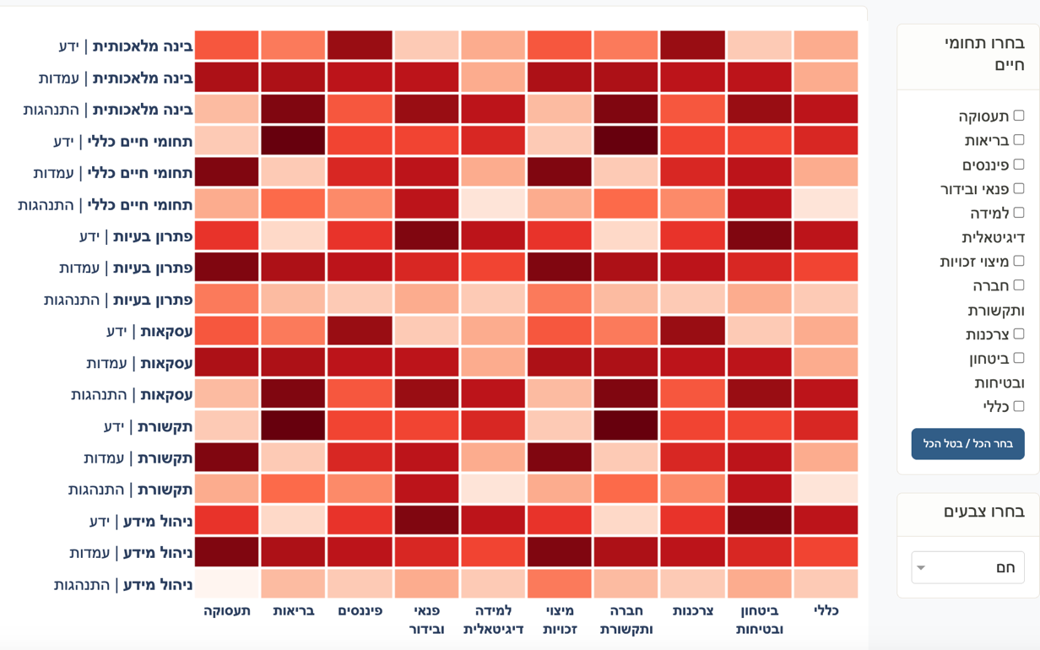**איור X**

1. **חשיבות יישומית ואקדמית**

הייחודיות של מפת המדדים נעוצה ביכולת שלה לשרת קהלים מגוונים, החל ממקבלי החלטות, דרך אנשי חינוך ועד לחוקרים, ולאפשר להם לפעול מתוך תובנות מבוססות-נתונים. הצגת פערים בין קבוצות אוכלוסייה (כגון קשישים, חרדים, ערבים ואחרים) מספקת תשתית לאיתור צווארי בקבוק בתחום האוריינות הדיגיטלית, ומסייעת לתעדוף השקעות בהתאם לצורכי השטח והמדיניות.

בנוסף, יכולתה של המפה להציג נתוני-אורך רציפים מאפשרת מעקב אחר מגמות שינוי בכישורים הדיגיטליים לאורך זמן. תובנות אלו תורמות להערכת האפקטיביות של תוכניות הכשרה והתערבות, ולהתאמה מתמשכת של מדיניות ההטמעה.

הפלטפורמה פותחת פתח למחקר מתקדם ברזולוציה גבוהה (granular-level), המשלב נתוני סקר עם עקבות דיגיטליים. גישה זו מאפשרת לחוקרים לבחון לעומק קשרים בין תפיסות, ידע והתנהגות בפועל, ולחשוף דפוסים בין-תרבותיים ובין-דוריים (Rafaeli et al., 2018; Van Deursen & Van Dijk, 2014). באופן זה, מפת המדדים לא רק מרחיבה את גבולות החקר אלא גם תורמת להתפתחות תאורטית ויישומית בתחום אוריינות דיגיטלית.

1. **תהליך העבודה**

הפיתוח של מפת המדדים התבסס על מתודולוגיה רב-שלבית ומוקפדת, שנועדה להבטיח רמה מחקרית גבוהה לצד רלוונטיות יישומית. בשלב הראשון בוצעה סקירה שיטתית של 160 כלי מדידה בין-לאומיים בתחום האוריינות הדיגיטלית. מתוך המאגר הרחב הזה נבחרו אינדיקטורים שעמדו בקריטריונים של רלוונטיות תכנית, תוקף תוכן, וישימות בהקשר המקומי. כל אינדיקטור דורג בסולם בן חמש דרגות, מתוך מטרה לחדד את התאמתו ולהבטיח כי הוא מייצג נאמנה את הכשירות הנבדקת (Chetty et al., 2018). לאחר מכן בוצע תהליך תרגום-חוזר והטמעה תרבותית של הפריטים, תוך התאמה לשפה ולרגישויות החברתיות בישראל.

תהליך הפיתוח של לוח המחוונים כלל תכנון מדוקדק ומימוש הדרגתי של רכיבים טכנולוגיים. שלבי הפיתוח כללו:

* איסוף הנתונים: שימוש בקבצי JSON מבוססי סקר לתיעוד אינדיקטורים, תחומי חיים וציונים כמותיים. מבנה הקבצים אפשר שליפה וטעינה מהירה לתוך הממשק.
* הוגדרו תהליכי עיבוד המידע כמו קידוד צבעים, מיפוי קטגוריות וסידור היררכי של פרמטרים להצגה.
* הממשק האינטראקטיבי (מבוסס web) פותח בטכנולוגיית React בשיטה היררכית, כך שמבנה הנתונים מאפשר התאמה דינמית של שכבות התצוגה על פי פילטרים וקטגוריות.
* שכבת API אשר מרכזת את הממשק לשרת, ומאפשרת קבלת נתונים בזמן אמת לפי שאילתות מובנות. מבנה זה מבטיח יכולת הרחבה והוספת מודולים עתידיים.

1. **תוצרים והרחבות עתידיות**

תוצרי הפרויקט תרמו ליצירת שפה מדידה אחידה בין משרדי ממשלה וגופים אזרחיים בישראל, והניחו את התשתית להסדרת חובת דיווח שנתית על מדדי אוריינות דיגיטלית. בכך, הפרויקט לא רק מייצר כלי מדידה אלא גם מחולל שינוי מערכתי המעודד הכלה, חדשנות ושקיפות במדיניות הציבורית.

אחד הצעדים המרכזיים להרחבת המערכת הינו הוא פיתוח שכבת אוריינות מתקדמת בבינה מלאכותית (Generative AI Literacy), שתכלול הבנה של כלים מבוססי בינה יוצרת, שימוש מושכל במודלים שפתיים, והכרה באתגרים האתיים הנלווים לכך. כיוון נוסף הוא שילוב היבטים של היגיינת סייבר באמצעות פיתוח אינדיקטורים למדידת מודעות לסיכוני אבטחת מידע. אינדיקטורים אלה יבחינו, למשל, ביכולת לזהות ניסיונות מרמה, בניהול סיסמאות באופן בטוח ובשימוש מושכל בכלים לתקשורת מאובטחת.

החזון העתידי כולל גם הרחבה בינלאומית: הטמעת המודל במדינות נוספות בשיתוף פעולה עם גופים ממשלתיים, מוסדות אקדמיים וארגונים חברתיים. מהלך זה נועד לקדם שפה גלובלית משותפת בתחום האוריינות הדיגיטלית. ע״י שילוב של אלגוריתמים של למידת מכונה לזיהוי קבוצות סיכון, יצירת המלצות מותאמות לפעולה, ותחזיות דינמיות לשינויים באוריינות לאורך זמן, ניתן יהיה להפוך את המערכת לפרואקטיבית. חזון זה מבקש להבטיח שמפת החום לא תשמש רק ככלי למדידה, אלא גם ככוח מניע לשינוי חברתי, חינוכי וטכנולוגי. בכך, המערכת מתבססת כתשתית דינמית לשיח בין מגזרים, תוך שמירה על סטנדרטים של שקיפות, נגישות וקבלת החלטות מושכלת בעולם הדיגיטלי המשתנה תדיר.